Dia 5
Op de volgende link, https://data.vlaanderen.be/doc/applicatieprofiel/inname-openbaar-domein/
kan de laatste versie van het model en de betekenis van de attributen gevonden worden
Dia 8

- Beslissing:
- Beschrijving
- GW+W: beschrijving optioneel, geen titel
- E: beschrijving verplicht, geen titel
- Heraanleg/ herstel/onderhoud
- niet verplicht maken, heeft geen meerwaarde
- te bekijken of het in de nieuwe GIPOD wel zinvol is om dit mee te geven.

- Vraag (zie feedback site)
- Is de huidige soort wel nuttig ? Hebben we geen andere zaken nodig?
- huisaansluiting, boring, ...
- huisaansluitingen kunnen ook afkoppelingen zijn, maar het gaat wel altijd om "werken aan de huisaansluiting" ongeacht het aansluiten of afkoppelen is
- terminologie te aligneren met IMKL

Dia 9

- Beslissing
- Mapping blijft behouden zoals aangeduid,
- geen verplicht veld

Dia 14

- Beheerder: kan de netbeheerder zijn of een lokale overheid, AWV, De Lijn,….
- diegene die verantwoordelijk is voor de grondwerken: volgens het GIPOD decreet: de initiatiefnemer
- Tijd:
- Er zijn 2 manieren om de begin en eindtijd door te geven
- Begintijd + eindtijd
- Begintijd + duur waarna de einddatum wordt gerekend.
- Geschatte duur = het aantal dagen dat het werk vermoedelijk zal duren.
- weergeven in kalenderdagen.
- zowel kalenderdagen als werkdagen hebben voor en nadelen. Op zich zijn beide mogelijk zolang het maar steeds het zelfde is.
- bij AWV wordt de formule gehanteerd dat het aantal werkdagen 0,8 van het aantal kalenderdagen bedraagt
- Beslissing: geschatte duur wordt meegegeven in kalenderdagen

Dia 15

- Het aanvragen van de signalisatievergunning kan
- in het eigen systeem van de Steden en Gemeenten
- gegevens uit GIPOD opvragen
- gegevens aanpassen en toevoegen
- gegevens naar GIPOD door sturen
- status op concreet gepand (via integratie)
- via het GIPOD formulier (voor S&G zonder eigen systeem)
- gegevens uit GIPOD opvragen
- gegevens aanpassen en toevoegen
- gegevens naar GIPOD
- status op concreet gepland

- Er kunnen verschillende signalisatievergunningen per grondwerk zijn, ook indien een werk niet gefaseerd is. Dit omdat verschillende aannemers een deel van het werk uitvoeren.

- BESLISSING
- De gegevens die de aannemer zal invullen naar aanleiding van het aanvragen van een signalisatievergunning zullen worden opgenomen in de HINDER .
- Aan de INNAME zal de werfzone worden toegevoegd, de status (voor de eerste aanvraag) zal worden aangepast naar concreet gepland.
- Reden:
- Zelfs voor eenvoudige werken die niet gefaseerd zijn, kunnen er verschillende aannemers zijn die na elkaar de werken uitvoeren. Indien de eerste aanvraag de data van de inname aanpast, is dit niet langer correct voor het volledige werk. Om te vermijden dat de data van de inname niet correct zijn, worden deze dus niet aangepast nav de aanvraag van een signalisatievergunning en wordt deze info TOEGEVOEGD onder de vorm van HINDER om zo te verrijken ipv te overschrijven.
- Gevolgen; zie volgende dia’s
Dia 16

- De Hinder wordt aangemaakt door de aannemer op het ogenblik dat die een signalisatievergunning aanvraagt.
- De steden en gemeenten met een eigen tool sturen de gegevens door naar GIPOD
- De steden en gemeenten die met het GIPOD formulier werken hebben de gegevens automatisch in GIPOD
- De beheerder van de hinder is de lokale overheid omdat die volgens het nieuwe GIPOD decreet (gewenst) de beheerders zullen zijn en de gegevens van de aannemer kunnen aanpassen naar aanleiding van het verlenen van de vergunning.
- Contactgegevens
- De gegevens van de aannemer komen automatisch onder contactgegevens met de rol aannemer
- Idealiter kunnen via slimme defaults ook andere sets worden toegevoegd zoals signalisatieverantwoordelijke en werftoezichter

- De verschillende aannemers die een vergunning aanvragen maken dus elk hun eigen “hinder” aan met hun zone
- De lokale overheden kunnen bij het verlenen van de vergunning de gegevens behouden of aanpassen ifv de verleende vergunning

- voorstel
- De data van de inname zijn de verantwoordelijkheid van de initiatiefnemer. We stellen voor om een “verwittiging” klaar te zetten dat de data aangepast werden door een aannemer. Zo kan de initiatiefnemer de data van de inname zelf aanpassen en wordt de kwaliteit in GIPOD beter.

Dia 17

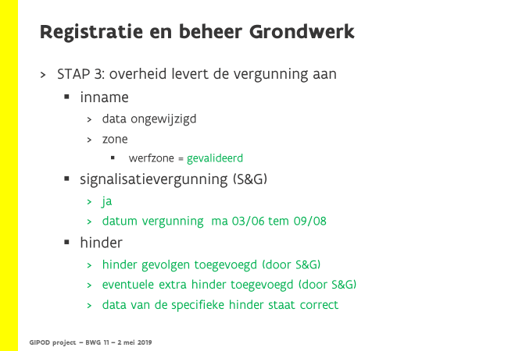
- De Steden en Gemeenten krijgen de aanvraag van de signalisatievergunning en behandelen deze aanvraag in het eigen systeem
- GIPOD ondersteunt geen dossierbehandeling
- Het resultaat van het vergunningsproces wordt in GIPOD opgenomen
- status vergund
- datum vergunning
- link naar de vergunning (optioneel)
- het doel is om deze gegevens uiteindelijk te kunnen raadplegen in een lokaal besluit door het volgen van de link. Zolang dit nog niet mogelijk is, kunnen deze gegevens in GIPOD worden bijgehouden (doorgestuurd door de tool van de gemeenten)
- De werfzone wordt aangepast/gevalideerd door de S&G
- De gegevens in Hinder worden aangevuld
- doelgroepen/hinder gevolgen
- optioneel kunnen andere hinderzones worden toegevoegd

Dia 18
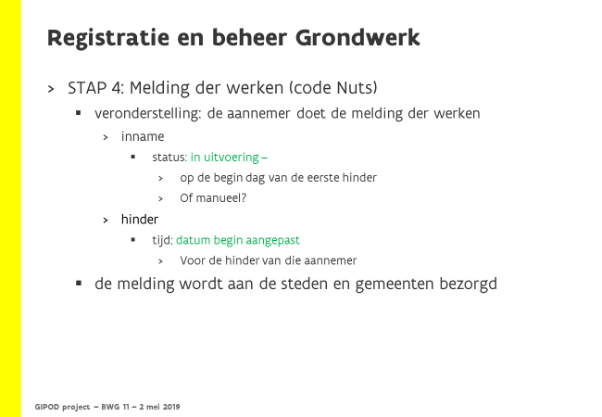
- We veronderstellen dat er twee aannemers zijn die na elkaar werken op zelfde stuk weg werken voor 1 inname (geen fasering, geen project).
- De eerste aannemer meldt de start der werken
- In de melding staat de start der werken en de vermoedelijke einddatum der werken (zie ook meldingsblad code nuts)
- Data van de hinder die de aannemer aanmaakte wordt aangepast
- De initiatiefnemer krijgt dan een melding en kan de datum van de inname zelf aanpassen
- Dit ligt bij de initiatiefnemer omdat de verschillende aannemers niet steeds van elkaar weten dat er nog werken nadien zijn en ze kennen elkaars planning niet. Anders wordt de datum van de inname die de verantwoordelijkheid is van de initiatiefnemer verkeerd aangepast.

- Status van de inname kan dan automatisch op “in uitvoering” op de begindatum van de eerste hinder waarvoor reeds een melding door de aannemer gedaan werd.

- Alternatief is dat de initiatiefnemer de status aanpast naar in uitvoering
- Is dit realistisch?

- De tweede aannemer meldt de start der werken
- De data van de door hem aangemaakte hinder worden aangepast
- De status van de inname blijft ongewijzigd
- Initiatiefnemer krijgt een bericht en kan de data van de inname aanpassen

Dia 19

- Het einde van de werken wordt gemeld door de aannemer
- HINDER
- Voor de hinder die door de aannemer werd aangemaakt, wordt de einddatum aangepast

- INNAME
- Indien er geen andere hinders op basis van de werfzone zijn
- Status
- status van de inname worden aangepast naar uitgevoerd?
- Alternatief: wordt aangepast door de initiatiefnemer na melding? Zo blijft de verantwoordelijkheid voor de inname bij de initiatiefnemer die ook een beter overzicht heeft.
- Tijd
- De initiatiefnemer krijgt een bericht en kan de einddatum aanpassen

- Indien er nog wel andere hinders (op basis van de werfzone zijn, blijft de status ongewijzigd)
- Status
- status van de inname blijft ongewijzigd
- Tijd
- Er kan een bericht naar de initiatiefnemer worden gestuurd, maar de data in GIPOD zullen waarschijnlijk niet moeten worden aangepast

Dia 20

- Beslissing
- De intiafnemer zal uitnodigen om de voorlopige oplevering te doen
- De gemeente zal de datum van voorlopige oplevering in GIPOD registreren

- De SPER PERIODE zal pas in een latere release worden berekend. De procedure om de voorlopige opleveringsdatum in GIPOD te registreren kan daarmee samengaan.

Dia 25

- De toegang tot een inname wordt geregeld op het niveau van de officiële organisatie
- De rechten (wat iemand kan /mag doen) wordt geregeld door de rol
- -- > lezen of lezen/schrijven
- De lijsten, overzicht, defaults , notificaties, alarmen, … wordt geregeld door de “groep” (niet officiële organisatie, sub-organisatie, afdeling, ..) waartoe deze persoon behoort

- Alle acties worden bijgehouden en kunnen geraadpleegd worden. In principe gaan we ervan uit dat er geen complexe regels nodig zijn en dat indien er problemen zouden zijn, steeds opgezocht kan worden wie wat wanneer geregistreerd of gewijzigd heeft.

Dia 36

- Werden nog niet overlopen op de werkgroep.. We stellen een aantal typische voorbeelden op.
- Vraag:
- Indien er de hele tijd een inname is. Is het dan belangrijk om de uren van het evenement zelf te kunnen onderscheiden van de opbouw – afbraak, publiek dat toekomst en vertrekt
- Indien daar ook een inname is?
- Indien er geen inname is, kan het als “hinder” worden toegevoegd.

Dia 38

- Vraag:
- voor ingewikkelde evenementen zullen we algauw spreken van een project veronderstellen we met elk een eigen innames en zones, klopt dit?
- komt het vaak voor dat je aan een zelfde evenement meer dan één zone wil hangen?
- evenement
- technische ruimte of gevolgzone?

Dia 47

- We gaan ervan uit dat er in dit geval nog geen werfinfo is omdat er nog geen signalisatievergunning werd aangevraagd
- Indien er dus conflicten gegenereerd moeten worden zal dit op basis van de data van de inname en de grondwerkzone zijn.
- Verdere verfijning van de regels moet bepalen waarvoor er wel en waarvoor er geen conflicten gegenereerd moeten worden. Tevens zal onderzocht moeten worden of alle conflicten dezelfde waarde hebben en of sommige conflicten eerder aanleiding zullen geven tot een taak in GIPOD .

Dia 48

- We gaan er hier van uit dat er data zijn van de werfzone waardoor de gegevens al nauwkeuriger zijn.
- Verder zal het ook van belang zijn dat de gegevens van de inname door de initiatiefnemer worden aangepast op basis van en n.a.v. de signalisatievergunning. Dit om ervoor te zorgen dat de data in GIPOD correct zijn en dat er zo weinig mogelijk onterechte conflicten worden gegenereerd.

Dia 52

- Dit werd niet op de werkgroep besproken.
- VRAAG:
- zijn er statusovergangen die uitgesloten moeten worden? In de tabel aangegeven middels een rood kruisje
- voor welke statusovergangen zijn er automatische overgangen mogelijk?
- wat zijn de voorwaarden om automatisch over te gaan? Welk proces zorgt voor automatische statusovergang?
- zijn er voor bepaalde status overgangen voorwaarden op basis van in GIPOD beschikbare data?
- moeten bepaalde velden ingevuld zijn?

- Zie ook volgende slides

Dia 56

- In de Code Nuts staat beschreven dat grondwerken van Cat 3 ten laatste de werkdag na de uitvoering van de werken doorgegeven worden of indien de systemen dit toelaten de dag zelf
- In het kader van de vernieuwing van GIPOD werden de volgende zaken beslist in het voortraject
- er is een éenvoudige registratie voor Cat 3 werken
- registratie van Cat 3 op basis van een adres moet mogelijk zijn
- er zijn 2 flows voor de aanvraag van een signalisatievergunning
- de aanvraag van de domeinvergunning (toelating tot uitvoeren werken) wordt via GIPOD aan de domein verantwoordelijke gestuurd
- alle CAT 1, 2 en 3 Grondwerken zullen in GIPOD worden geregistreerd. (gewenste decreetwijziging)

Dia 58

- GIPOD zal niet verhinderen dat grondwerken zowel voor als na de uitvoering worden geregistreerd.
- In grote lijnen zal een van de twee oplossingen als manier van werken worden vooropgesteld. Beide manieren hebben voor en nadelen en invloed op:
- de manier van werken van de BO van de netbeheerders
- de rol van de aannemers
- de data in GIPOD zelf

- In de volgende slides worden de beide scenario’s met hun aandachtspunten besproken, er is nog geen beslissing genomen over de voorkeur.

